Z A P I S N I K

27. (dvadeset i sedme) sjednice Vijeća Mjesnog odbora Zapruđe, održane 29. kolovoza 2023. u prostorijama Mjesnog odbora Zapruđe, Meštrovićev trg 1g, s početkom u 19:00 sati

NAZOČNI ČLANOVI VIJEĆA:
Barica Anić, Josip Barišić, Tomislav Lopandić, Mila Petričević, Bruno Pintar i Gordana Žarković.
NENAZOČNI ČLANOVI VIJEĆA: -
OSTALI NAZOČNI:

Predsjedava: Gordana Žarković, predsjednica Vijeća.
Zapisnik vodi: Josip Barišić, potpredsjednik Vijeća.

Predsjednica konstatira da je nazočno 6 od ukupno 7 članova Vijeća, što znači da Vijeće može pravovaljano odlučivati, te otvara 27. sjednicu Vijeća Mjesnog odbora.

Predsjednica konstatira da vijećnica Martina Kolić više nema prebivalište na području MO Zapruđe te samim time više ne može prisustvovati sjednicama kao vijećnik.

USVAJANJE ZAPISNIKA

Vijeće jednoglasno prihvaća tekst Zapisnika 26. sjednice Vijeća Mjesnog odbora Zapruđe, održane 11. srpnja 2023.
USVAJANJE DNEVNOG REDA

Predsjednica Vijeća predlaže da se članovi Vijeća izjasne o svim predloženim točkama dnevnog reda, ukoliko ima prijedloga o izostavljanju pojedine točke dnevnog reda ili da se izmjeni njihov redoslijed ili ako ima prijedloga za dopunu dnevnog reda.

Predlaže se dodavanje sljedećih dodatnih točaka na dnevni red:
- prijedlog zaključka o odobrenju povremenog korištenja prostora MO Zapruđe - Matica hrvatskih umirovljenika Novi Zagreb
- prijedlog zaključka za cjelovitom i sveobuhvatnom analizom vatrogasnih pristupa zgradama u naselju Zapruđe
- prijedlog zaključka za sanacijom oštećene ploče na spomeniku poginulim braniteljima u naselju Zapruđe

Vijeće jednoglasno prihvaća dnevni red koji glasi:
D N E V N I R E D
- Prijedlog zaključka o izmjeni plana utroška sredstava s pozicije „ostali nespomenuti rashodi poslovanja“ za 2023.
- Prijedlog zaključka o odobrenjima za jednokratno korištenje prostora u MO Zapruđe
- Prijedlog zaključka o postavi prometnog znaka B36 s dopunskom tablom za podizanje vozila paukom i pojačanom nadzoru nepropisno parkiranih vozila - Baburičina ulica/Meštrovićev trg/Vankina ulica
- Prijedlog zaključka o rekonstrukciji raskrižja Adamičeva – Baburičina
- Prijedlog zaključka o obnovi biciklističkog prijelaza u trajnoj plastici u Adamičevoj ulici uz ulicu D.T.Gavrana
- Prijedlog zaključka za izmjenom rasporeda za pražnjenje košarica za otpad na području MO Zapruđe
- Prijedlog zaključka za uklanjanjem dijela živice u Parku Vjekoslava Majera – Trumbićeva ulica
- Prijedlog zaključka odobrenja za povremeno korištenje prostora MO Zapruđe - Matica hrvatskih umirovljenika Novi Zagreb
- Prijedlog zaključka za cjelovitom i sveobuhvatnom analizom vatrogasnih pristupa zgradama u naselju Zapruđe
- Prijedlog zaključka za sanacijom oštećene ploče na spomeniku poginulim braniteljima u naselju Zapruđe
- Pitanja, prijedlozi, obavijesti

Ad 1. Prijedlog zaključka o izmjeni plana utroška sredstava s pozicije „ostali nespomenuti rashodi poslovanja“ za 2023.

Članovi Vijeća primili su materijal uz poziv.

Predsjednica usmeno informira članove Vijeća o predmetnoj točci dnevnog reda te otvara raspravu.

U raspravi sudjeluju: Barica Anić, Josip Barišić, Tomislav Lopandić, Mila Petričević, Bruno Pintar i Gordana Žarković.

Vijeće jednoglasno sa 6 glasova donosi

Z A K LJ U Č A K
o izmjeni plana utroška sredstava s pozicije Ostali nespomenuti rashodi poslovanja
za 2023.

- Vijeće Mjesnog odbora Zapruđe iz Razdjela Proračuna Grada Zagreba 0502, na
poziciji 281-3299 ,,Ostali nespomenuti rashodi poslovanja“ za 2023. raspolaže sa 960,00 EUR.
- Vijeće Mjesnog odbora Zapruđe predlaže utrošak sredstava iz točke I. ovog zaključka
na sljedeći način:
1. Protokolarne potrebe
(cvijeće/cvjetni aranžmani i svijeće/lampioni) 585,00 EUR
2. Materijal neophodan za rad Vijeća
(uredski materijal i sredstva za čišćenje) 130,00 EUR

3. Promocija rada Vijeća (Dan Mjesnog odbora) 245,00 EUR

Ukupno: 960,00 EUR

- Ovaj zaključak dostavlja se Vijeću Gradske četvrti Novi Zagreb - istok.

Ad 2. Prijedlog zaključka o odobrenjima za jednokratno korištenje prostora MO Zaprude
Članovi Vijeća primili su materijal uz poziv.

Predsjednica usmeno informira članove Vijeća o predmetnoj točci dnevnog reda te otvara raspravu.

U raspravi sudjeluju: Barica Anić, Josip Barišić, Tomislav Lopandić, Mila Petričević, Bruno Pintar i Gordana Žarković.

Vijeće jednoglasno sa 6 glasova donosi

Z A K LJ U Č A K
o odobrenjima za jednokratno korištenje prostora MO Zapruđe
- Matici hrvatskih umirovljenika Novi Zagreb – Podružnici Zapruđe, koju zastupa Višnja Gojković, odobrava se jednokratno korištenje dvorane u objektu MO Zapruđe, Meštrovićev trg 1g, Zagreb, površine 153m² 30.09.2023, subota, u terminu od 16:00 do 21:00 h u svrhu organizacije plesa s druženjem i izložbu slastica.
- Matici hrvatskih umirovljenika Novi Zagreb – Podružnici Zapruđe, odobrava se jednokratno korištenje dvorane u objektu MO Zapruđe, Meštrovićev trg 1g, Zagreb, površine 153m² od 30.12.2023. – 01.01.2024. u svrhu organizacije dočeka Nove godine.
- Asenki Kramer, predstavnici suvlasnika stambene zgrade Lojenov prilaz 2, odobrava se jednokratno korištenje dvorane u objektu MO Zapruđe, Meštrovićev trg 1g, Zagreb, površine 153m² za 03.10.2023., utorak, od 19:00 do 21:00 h u svrhu održavanja skupa suvlasnika.
- Jasminki Hećimović, predstavnici suvlasnika stambene zgrade Meštrovićev trg 4, odobrava se jednokratno korištenje dvorane u objektu MO Zapruđe, Meštrovićev trg 1g, Zagreb, površine 153m² za 17.10.2023., utorak, od 19:00 do 21:00 h u svrhu održavanja skupa suvlasnika.
- Prostor iz točaka 1., 2., 3. i 4. ovog zaključka, navedeni korisnici koristit će bez naknade.
- Navedeni korisnici obvezuju se postupati s pažnjom dobrog gospodara u korištenju prostora.
- O jednokratnom korištenju prostora iz točke 1., 2., 3. i 4. ovog zaključka, Gradski ured za mjesnu samoupravu, promet, civilnu zaštitu i sigurnost izdat će odobrenje o korištenju, a u skladu s ovim zaključkom.

Ad 3. Prijedlog zaključka o postavi prometnog znaka B36 s dopunskom tablom za podizanje vozila paukom i pojačanom nadzoru nepropisno parkiranih vozila - Baburičina ulica/Meštrovićev trg/Vankina ulica

Članovi Vijeća primili su materijal uz poziv.

Predsjednica usmeno informira članove Vijeća o predmetnoj točci dnevnog reda te otvara raspravu.

U raspravi sudjeluju: Barica Anić, Josip Barišić, Tomislav Lopandić, Mila Petričević, Bruno Pintar i Gordana Žarković.

Vijeće sa 5 glasova za i 1 glasom protiv donosi

Z A K LJ U Č A K
o postavi prometnog znaka B36 s dopunskom tablom za podizanje vozila
paukom i pojačanom nadzoru nepropisno parkiranih vozila - Baburičina ulica/Meštrovićev trg/Vankina ulica
- Vijeće Mjesnog odbora Zapruđe radi sprječavanja nepropisno parkiranih vozila, traži da se na raskrižju Baburičine ulice i Meštrovićevog trga, u zoni Osnovne škole, postavi prometni znak B36 s dopunskom tablom za podizanje vozila paukom.
- Vijeće također predlaže nadležnim institucijama provođenje pojačanog nadzora nad nepropisno parkiranim vozilima na predmetnoj lokaciji u zoni Osnovne škole i u Vankinoj ulici.
- Ovaj zaključak dostavlja se Vijeću Gradske četvrti Novi Zagreb – istok.

Ad 4. Prijedlog zaključka o rekonstrukciji raskrižja Adamičeva – Baburičina

Članovi Vijeća primili su materijal uz poziv.

Predsjednica usmeno informira članove Vijeća o predmetnoj točci dnevnog reda te otvara raspravu.

U raspravi sudjeluju: Barica Anić, Josip Barišić, Tomislav Lopandić, Mila Petričević, Bruno Pintar i Gordana Žarković.

Vijeće sa 6 glasova jednoglasno donosi

Z A K LJ U Č A K
o rekonstrukciji raskrižja Adamičeva ulica – Baburičina ulica
- Vijeće Mjesnog odbora Zapruđe, s ciljem povećanja sigurnosti svih sudionika u prometu, prepoznalo je potrebu rekonstrukcije raskrižja i uspostave pješačkog prijelaza na križanju Adamičeve i Baburičine ulice.
- Vijeće predlaže nadležnom gradskom uredu da razmotri mogućnosti realizacije traženog te u svoje planove i programe uvrsti rekonstrukciju predmetnog raskrižja.
- Ovaj zaključak dostavlja se Vijeću Gradske četvrti Novi Zagreb – istok.

Ad 5. Prijedlog zaključka o obnovi biciklističkog prijelaza u trajnoj plastici u Adamičevoj ulici uz ulicu D.T.Gavrana

Članovi Vijeća primili su materijal uz poziv.

Predsjednica usmeno informira članove Vijeća o predmetnoj točci dnevnog reda te otvara raspravu.

U raspravi sudjeluju: Barica Anić, Josip Barišić, Tomislav Lopandić, Mila Petričević, Bruno Pintar i Gordana Žarković.

Vijeće jednoglasno sa 6 glasova donosi

Z A K L J U Č A K
o obnovi biciklističkog prijelaza u trajnoj plastici u Adamičevoj ulici uz ulicu D.T.Gavrana
- Vijeće Mjesnog odbora Zapruđe, radi povećanja sigurnosti pješaka i biciklista, traži obnovu biciklističkog prijelaza u Adamičevoj ulici uz ulicu D.T.Gavrana, te da se ista izvede u trajnom materijalu – hladnoj ili vrućoj plastici.
- Ovaj zaključak dostavlja se Vijeću Gradske četvrti Novi Zagreb – istok.
Ad 6. Prijedlog zaključka za izmjenom rasporeda za pražnjenje košarica za otpad na području MO Zapruđe
Članovi Vijeća primili su materijal uz poziv.

Predsjednica usmeno informira članove Vijeća o predmetnoj točci dnevnog reda te otvara raspravu.

U raspravi sudjeluju: Barica Anić, Josip Barišić, Tomislav Lopandić, Mila Petričević, Bruno Pintar i Gordana Žarković.

Vijeće sa 5 glasova za i 1 suzdržanim glasom donosi

Z A K LJ U Č A K
za izmjenom rasporeda za pražnjenje košarica za otpad na području MO Zapruđe
- Vijeće Mjesnog odbora Zapruđe smatra kako bi Podružnica Čistoća i Podružnica Zrinjevac trebali češće prazniti košarice za sitni otpad na području MO Zapruđe te stoga traži izmjenu rasporeda pražnjenja u smislu da se isti pojača sa umjesto dva puta tjedno na tri puta tjedno.
- Vijeće Mjesnog odbora Zapruđe apelira na spomenute podružnice iz točke 1. ovog zaključka da poštuju raspored pražnjenja.
- Ovaj zaključak dostavlja se Vijeću Gradske četvrti Novi Zagreb – istok.

Ad.7. Prijedlog zaključka za uklanjanjem dijela živice u Parku Vjekoslava Majera – Trumbićeva ulica

Članovi Vijeća primili su materijal uz poziv.

Predsjednica usmeno informira članove Vijeća o predmetnoj točci dnevnog reda te otvara raspravu.

U raspravi sudjeluju: Barica Anić, Josip Barišić, Tomislav Lopandić, Mila Petričević, Bruno Pintar i Gordana Žarković.

Vijeće sa 5 glasova za i 1 suzdržanim glasom donosi

Z A K L J U Č A K
za uklanjanjem dijela živice u parku Vjekoslava Majera - Trumbićeva ulica
- Vijeće smatra da je potrebno ukloniti dio živice bočno od dva pješačka prijelaza iz smjera parka V. Majera prema Trumbićevoj ulici, zbog nepreglednosti i opasnosti izlijetanja pješaka, biciklista i životinja na sam prijelaz i opasnosti od naleta vozila.
- Ovaj zaključak dostavlja se Vijeću Gradske četvrti Novi Zagreb – istok.
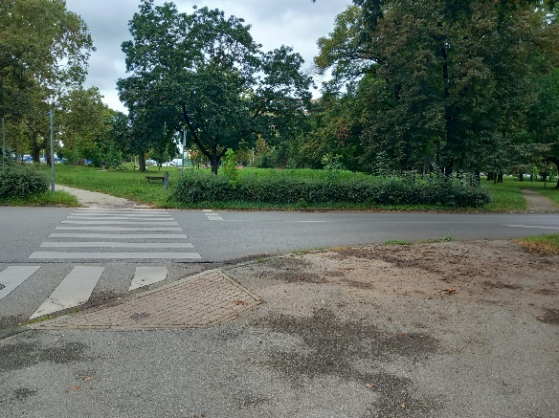
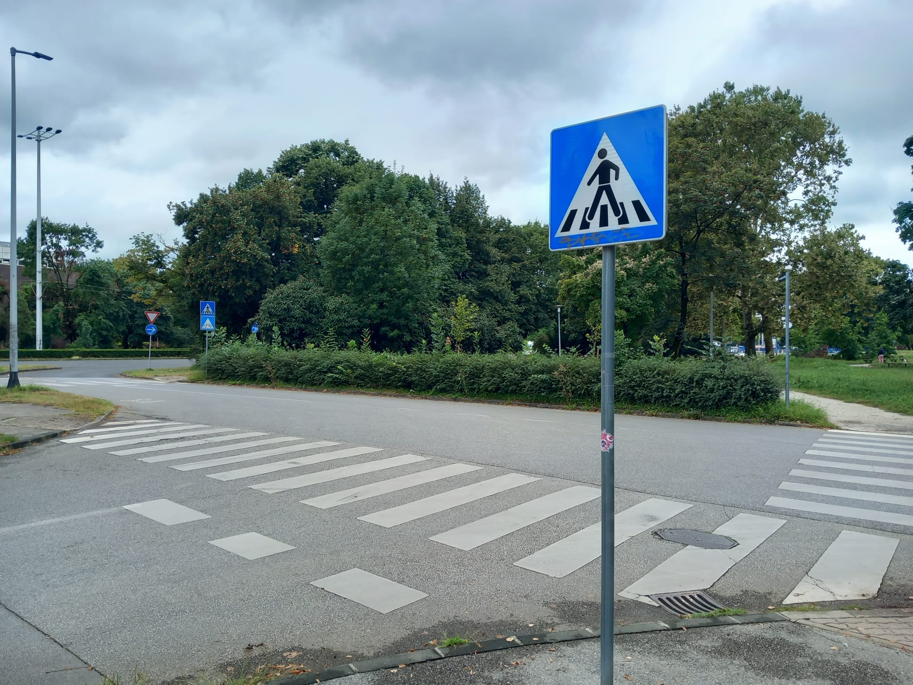

Ad 8. Prijedlog zaključka odobrenja za povremeno korištenje prostora MO Zapruđe - Matica hrvatskih umirovljenika Novi Zagreb

Predsjednica usmeno informira članove Vijeća o predmetnoj točci dnevnog reda te otvara raspravu.

U raspravi sudjeluju: Barica Anić, Josip Barišić, Tomislav Lopandić, Mila Petričević, Bruno Pintar i Gordana Žarković.

Vijeće jednoglasno sa 6 glasova donosi

Z A K LJ U Č A K
o odobrenju za povremeno korištenje prostora MO Zapruđe - Matica hrvatskih umirovljenika Novi Zagreb

- Matici hrvatskih umirovljenika Novi Zagreb odobrava se povremeno korištenje prostora u objektu MO Zapruđe, Meštrovićev trg 1g, svaku nedjelju od 30.08.2023. do 25.10.2023. u terminu od 12:00 do 14:00 h, dvorana, u svrhu organizacije tečaja standardnih plesova za odrasle i djecu osnovne škole.
- Prostor iz točake 1. ovog zaključka, Matica hrvatskih umirovljenika Novi Zagreb koristiti će bez naknade.
- Matica hrvatskih umirovljenika Novi Zagreb obvezuje se postupati s pažnjom dobrog gospodara u korištenju prostora.
- O povremenom korištenju prostora iz točke 1. ovog zaključka, Gradski ured za mjesnu samoupravu, promet, civilnu zaštitu i sigurnost izdat će odobrenje o korištenju, a u skladu s ovim zaključkom.
Ad.9. Prijedlog zaključka za cjelovitom i sveobuhvatnom analizom vatrogasnih pristupa zgradama u naselju Zapruđe

Predsjednica usmeno informira članove Vijeća o predmetnoj točci dnevnog reda te otvara raspravu.

U raspravi sudjeluju: Barica Anić, Josip Barišić, Tomislav Lopandić, Mila Petričević, Bruno Pintar i Gordana Žarković.

Vijeće jednoglasno sa 6 glasova donosi

Z A K L J U Č A K
za cjelovitom i sveobuhvatnom analizom vatrogasnih pristupa zgradama u naselju Zapruđe

- Vijeće smatra kako je potrebno provesti i izraditi cjelovitu i sveobuhvatnu analizu vatrogasnih pristupa zgradama u naselju Zapruđe zbog dotrajalosti istih (posebice pristupa sa dvorišne strane). Potrebno je provjeriti mogućnost stajanki - adekvatnih površina za operativni rad vatrogasnih vozila na vatrogasnim prilazima. Potrebno je provjeriti radijuse skretanja vatrogasnih vozila na samim prilazima.
- Ovaj zaključak dostavlja se Vijeću Gradske četvrti Novi Zagreb – istok.
Ad 10. Prijedlog zaključka za sanacijom oštećene ploče na spomeniku poginulim braniteljima u naselju Zapruđe

Predsjednica usmeno informira članove Vijeća o predmetnoj točci dnevnog reda te otvara raspravu.

U raspravi sudjeluju: Barica Anić, Josip Barišić, Tomislav Lopandić, Mila Petričević, Bruno Pintar i Gordana Žarković.

Vijeće jednoglasno sa 6 glasova donosi

Z A K L J U Č A K
za sanacijom oštećene ploče na spomeniku poginulim braniteljima u naselju Zapruđe

- Vijeće traži da se sanira oštećena ploča na spomeniku poginulim braniteljima u centralnom djelu naselja na Meštrovićevom trgu. Mramorna ploča je sastavni dio podnožja spomenika s zapadne strane.

- Ovaj zaključak dostavlja se Vijeću Gradske četvrti Novi Zagreb – istok.

Ad 11. Pitanja, prijedlozi, obavijesti
Predsjednica usmeno informira članove Vijeća o sljedećim temama:

Donacija sprava od tvrtke Rubor d.o.o.
Zbog preseljenja tvrtka Rubor d.o.o. ponudila je MO Zapruđe donaciju tri dječje sprave koje se nalaze uz terasu ugostiteljskog objekta „Chevo's grill bar“. Kako MO ove godine nema više mogućnost financijski pokriti preseljenje sprava i postavljanje istih na nekoj od lokacija u naselju, a također nema mogućnost pohrane istih predsjednica Vijeća ponudila je navedene sprave DV Zapruđe. Obzirom da DV Zapruđe ima i potrebu i mogućnost prihvatiti donaciju, te organizirati preseljenje sprava, predsjednica je spojila donatora i odgovornu osobu DV Zapruđe, koji će dalje direktno međusobno organizirati sve što je potrebno. DV Zapruđe navedene sprave postavit će u područnom objektu Središće.

Oznake pothodnika - ZET
MO Zapruđe zaključkom je tražilo da se postave pješačke oznake smjera i brojeva tramvaja i autobusa u pothodniku. Zahtjev je upućen ZET-u koji je dostavio očitovanje da nisu nadležni za isto. Zahtjev je proslijeđen Gradskom uredu za obnovu, izgradnju, prostorno uređenje, graditeljstvo, komunalne poslove i promet koji je dostavio odgovor da je u planu provedba natječaja za jedinstveni grafički dizajn, a u suradnji sa ZET-om. Sredstva za provedbu natječaja putem javne nabave planirat će se i osigurati iz PGKI.

Budući da više nitko ne traži riječ, predsjednica konstatira da je dnevni red iscrpljen i zaključuje sjednicu u 20,30 sati.
Zapisnik sastavio:
Josip Barišić,
potpredsjednik Vijeća Mjesnog odbora Zapruđe

KLASA: 024-08/23-003/1655
URBROJ: 251-13-11-9/007-23-2
Zagreb, 29. kolovoza 2023.

Predsjednica
Vijeća Mjesnog odbora Zapruđe
Gordana Žarković

